«Нашим дедушкам и бабушкам…»

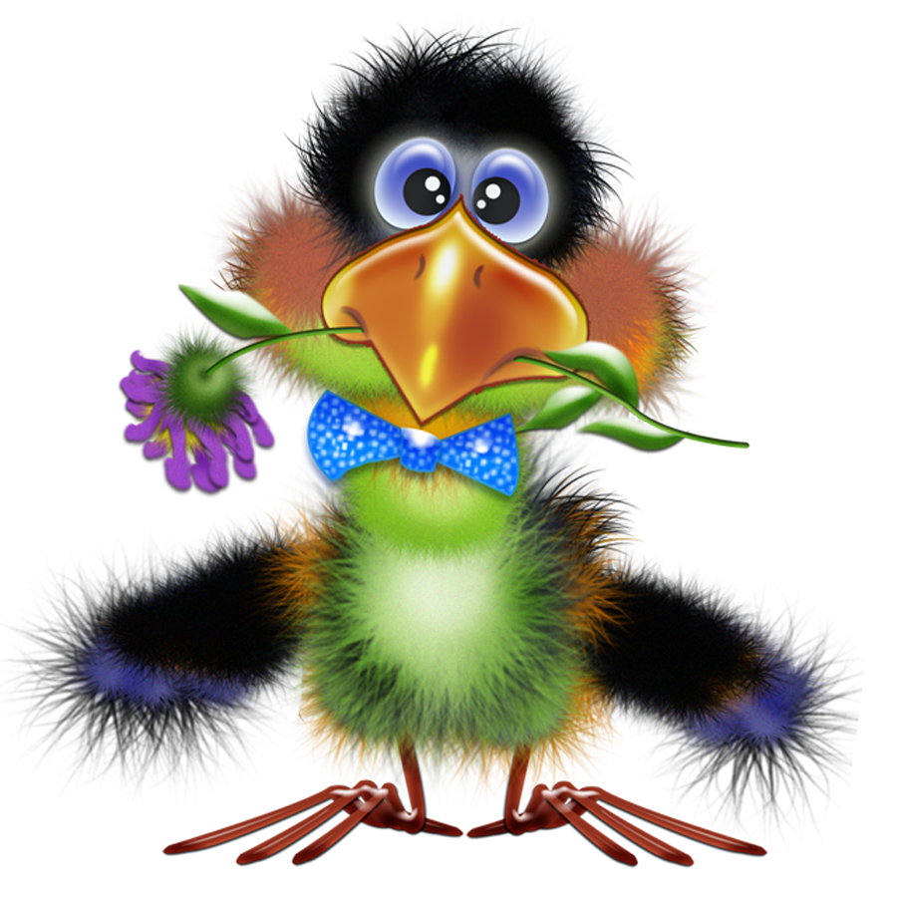
Тема номера:

Выпуск №10
октябрь

Галчонок Карчик

МДОУ «Детский сад №174» «Аленький цветочек»
Г. Ярославль

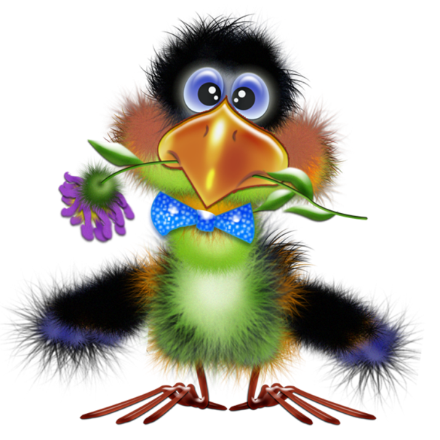

Дорогие друзья!
Мы рады познакомить Вас с галчонком по имени Карчик! Пока он еще маленький, но очень любопытный, и хочет многому научиться. Именно поэтому он поселился в нашем детском садуивнимательно наблюдает за жизнью детей и взрослых, собирая информацию. Мы надеемся, он станет вам настоящим другом.
Характер содержания газеты «Галчонок Карчик» - познавательно – развлекательный. Периодичность издания - 1 раз в месяц.
Издание ориентировано как на детей, так и на их родителей.
Название каждой рубрики начинается со слога КАР, так как вся информация опубликована со слов Карчика.
КАРусель событий– рубрика рассказывающая о новостях в жизни нашего детского сада.
КАРамелька – рубрика, в которой размещается информация о поздравлениях или других «вкусных» событиях.
КАРапуз, будь здоров!!!- рубрика, направленная на повышение психолого – медицинских знаний родителей.
КАРмашек идей– в этой рубрике можно найти интересные идеи по изготовлению поделок, рисунков с детьми.
КАРандашик специалиста– в этой рубрике делятся опытом, и дают ценные советы специалисты нашего детского сада.
КАРтотека игр–в этой рубрике можно найти игры и задания, которые помогут не только выработать правильное произношение звуков, но и закрепить их.
КАРаван традиций – непостоянная рубрика, посвященная традиционным мероприятиям нашего детского сада.
ГЛАВНЫЕ РЕДАКТОРЫ ГАЗЕТЫ: заведующий МДОУ Иванова Элла Германовна, воспитатель Скворцова Оксана Анатольевна.
Над выпуском работали: старший воспитатель - Баронова О. П., воспитатель - Скворцова О. А.

КАРамелька

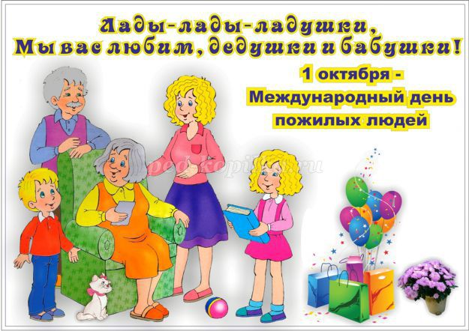

1 октября отмечается Международный День пожилых людей.
Возможно, он отмечается в октябре потому, что осень года отождествляется с осенью жизни.
В золотую осеннюю пору мы чествуем тех, кто все свои силы и знания посвятил своему народу, кто отдал здоровье и молодость молодому поколению.
Не зря второе название этого дня – день добра и уважения.

Почтенные, мудрые, добрые, милые,
Мы с праздником искренне вас поздравляем.
Побольше здоровья, терпения, силы вам,
И жить долго-долго, не зная печали.
Глаза чтобы ваши светились от счастья,
Чтоб вас уважали, чтоб вас понимали,
Пускай стороною обходят ненастья,
А руки родные всегда обнимали.
Материал подготовила Скворцова О. А.
КАРандашик специалиста
Все плюсы и минусы в воспитании внуков бабушками и дедушками.

Помощь старшего поколения в воспитании детей – подарок судьбы для многих молодых родителей. Ведь опыт, знания и умения старшего поколения помогут справиться с трудными и непонятными ситуациями в процессе ухода за малышом. Кроме того, именно бабушки и дедушки заботятся и беспокоятся о подрастающих внучатах с такой любовью и нежностью, которой могут порой позавидовать даже сами родители. Но бывает и такое, что воспитание ребенка бабушками и дедушками становится причиной конфликтов между поколениями. Ведь излишняя нежность, любовь, а порой и склонность побаловать малыша, противоречат принципам воспитания, которым следуют родители.
Интересные факты
- Одаренность ребенка – заслуга именно бабушек и дедушек, считают психологи всего мира. Если вспомнить постоянную озабоченность родителей, усталость и нехватку времени, то трудно не согласиться с тем, что полноценное внимание и все свое время могут отдавать ребенку именно старшие члены семьи.
- Бабушки и дедушки балуют детей. Если вдуматься, то такая склонность старшего поколения вовсе не вредна ребенку. Ведь это и есть проявление искренней любви и желания порадовать. Но, конечно, тут важно не перегнуть палку и не начать потакать необоснованным капризам. Ну и, конечно же, нельзя разрешать ребенку манипулировать взрослыми, используя в качестве аргумента их искреннюю любовь.
- Старшее поколение часто не приемлет новых методов воспитания. В свою очередь молодые мамы и папы также не приемлют житейскую мудрость и опыт своих родителей. Не встать на путь конфронтации, научиться видеть, как эти методы дополняют друг друга – вот достойный выход и хороший пример взаимодействия любящих людей.
Хочется также, дорогие родители, обратить Ваше внимание на то, что старшее поколение — носители и хранители семейных ценностей и традиций.
Семейные традиции, которые включают в себя: обычаи семьи, уклад жизни, привычки членов семьи – все это и создает аромат семьи, который выросшие дети уносят с собой, и он греет их сердце вдали от родного дома.
В качестве традиций могут выступать обыденные, простые вещи – воскресные чаепития в доме мамы, свекрови, тещи, празднование дней рождений всех членов семьи с подготовкой представлений или украшений для дома. Когда за одним столом собирается несколько поколений семьи, дети четко понимают и усваивают семейные ценности.
Традиции - лучший воспитатель ребенка, поскольку они дают, главное ребенку – уверенность, что так будет всегда, что семья всегда, при любых условиях соберется и будет вместе. Традиции формируют у ребенка «банк» необыкновенных воспоминаний о детстве, о нежных руках матери, о морщинистом лице бабушки, о веселом нраве отца и деда. И уж, конечно, ребенок, выросший на традициях, объединяющих разные поколения семьи, никогда не бросит ни бабушку или дедушку в трудные минуты их жизни.
Консультацию подготовила Баронова О. П.
КАРапуз, будь здоров!

Пышные оладушки, как у бабушки

Ну, кто же не помнит, как вкусно готовит бабушка! Какие же пышные, румяные и самые вкусные она печет оладушки, пирожки и блины. Один только запах с кухни мог разбудить любого члена семьи, даже лежебоку.
Ведь даже в детском саду все наши малыши поют песню.
«Бабушка, бабушка, бабушка,
Испеки оладушки, оладушки
Горячие и пышные,
С малиною и вишнею,
С малиною и вишнею…»
Вот и сегодня мы вам предлагаем рецепт бабушкиных оладьев – один из самых удачных рецептов. Никакие заморские панкейки не могут с ним конкурировать. Готовятся бабушкины
оладьи из простых, доступных всем ингредиентов: кефир, яйцо, сода, соль, мука и сахар. Этим и прекрасен этот рецепт, ведь чаще всего все эти ингредиенты имеются у хозяйки на кухне, и ничего не нужно докупать.

Толстые оладьи на кефире.
На приготовление теста у вас уйдет минут 5-10 и минут 20 придется подождать, пока тесто настоится. Только после этого можно будет приступать к жарке бабушкиных оладьев.
Ингредиенты:
- Кефир — 500 мл;
- Мука — 2,5 стакана;
- Сахар — 2 ст.л.;
- Сода — 1 ч.л.;
- Соль — 1 ч.л.;
- Яйцо — 1 шт;
- Масло растительное для жарки.
Приятного аппетита!
Материал подготовила Баронова О. П.
КАРусель событий
Дорогие друзья!
В сентябре ребята из группы «Фантазеры» целую неделю разгадывали тайны желтого листа и оказалось, что их не так уж и мало.
В ходе реализации познавательно-исследовательского проекта «Что скрывает лист осенний» наши первооткрыватели узнали почему листья имеют зеленый цвет, а осенью желтеют и опадают, зачем деревья сбрасывают листву, а также ребята узнали, как листья помогают деревьям дышать и охлаждаться.
В рамках проекта была организована выставка "Осеннее чудо".
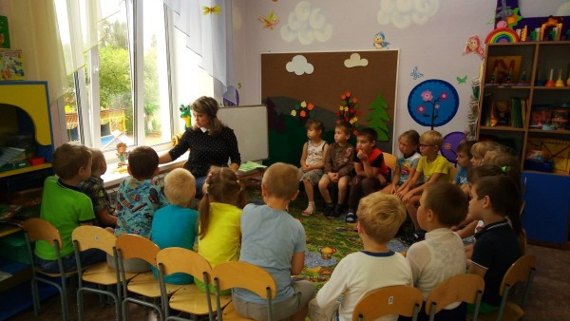
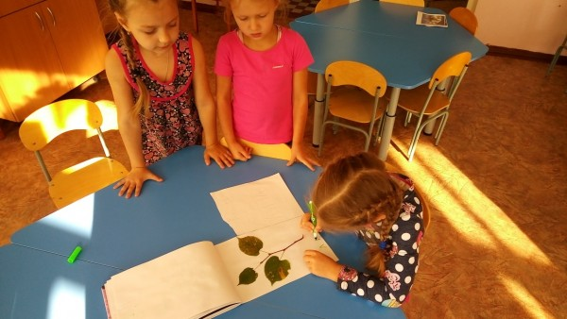

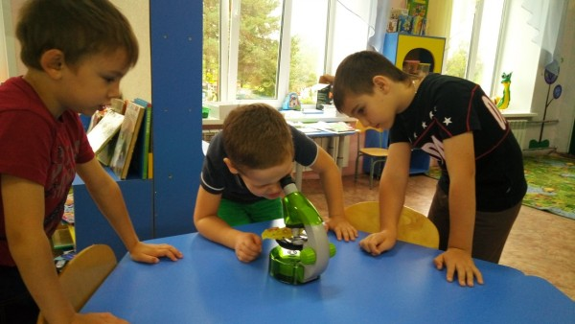
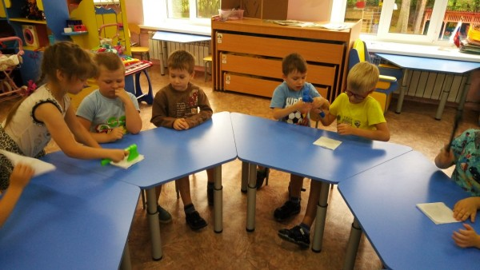

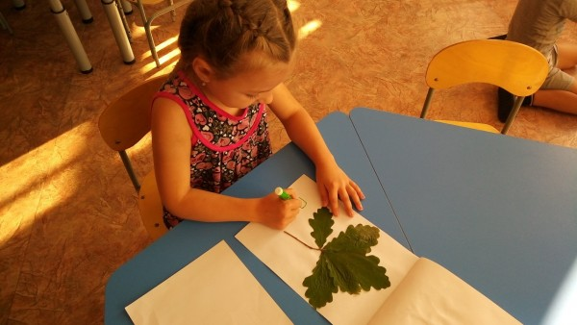
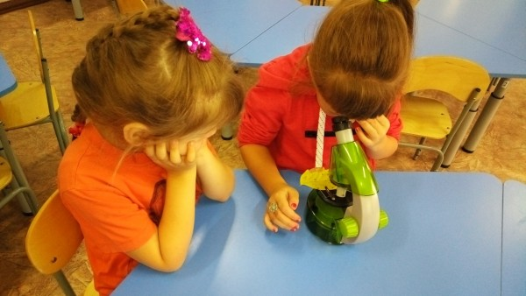

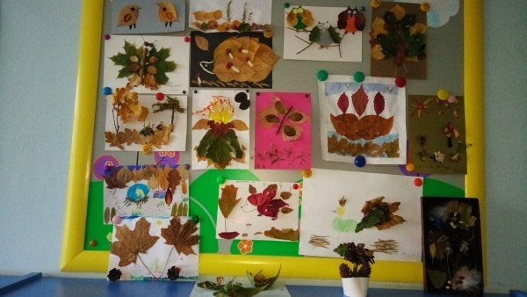

Материал подготовила воспитатель Скворцова О. А.
КАРмашек идей

Пожилые люди очень любят знаки внимания.
Особенно им приятно, если о них помнят и заботятся близкие люди.
А если вы подарите собственноручно сделанный подарок, да еще при участии самых маленьких членов семьи, они будут просто счастливы.
Ниже мы подобрали ряд идей для создания такого подарка.
Творческих успехов!

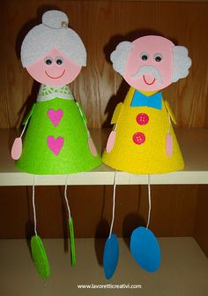
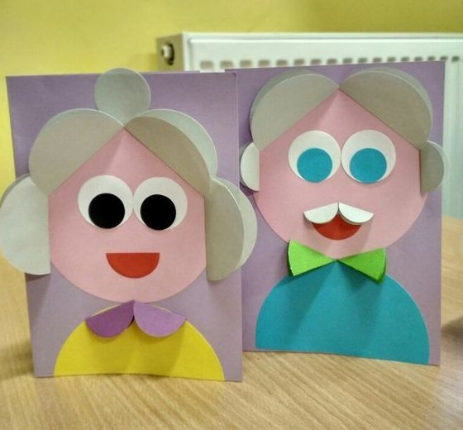

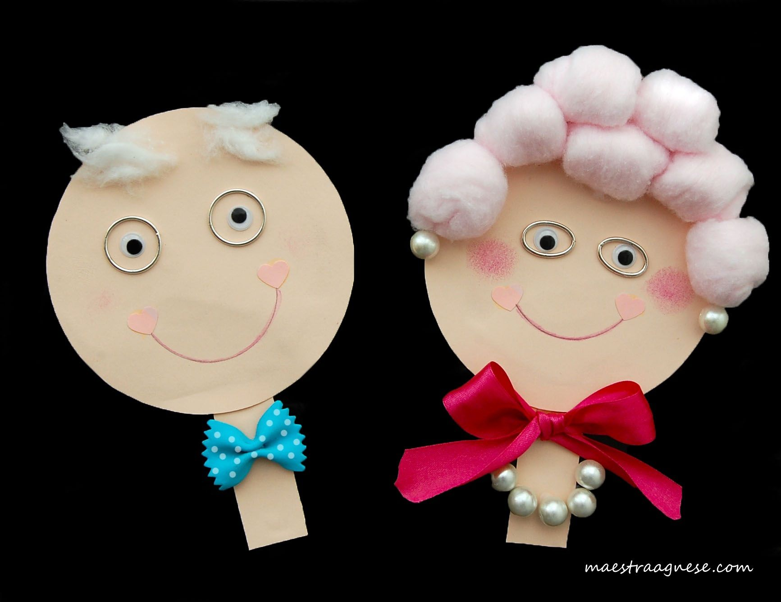
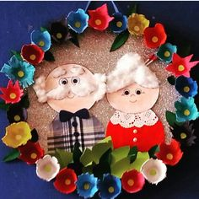

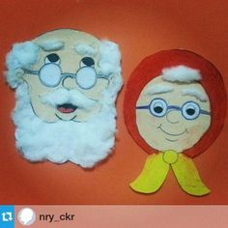
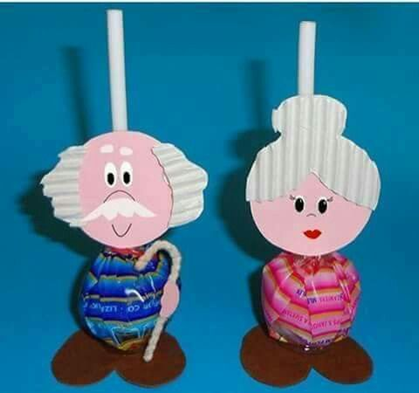

Материал подготовила воспитатель Скворцова О. А.
КАРтотека игр
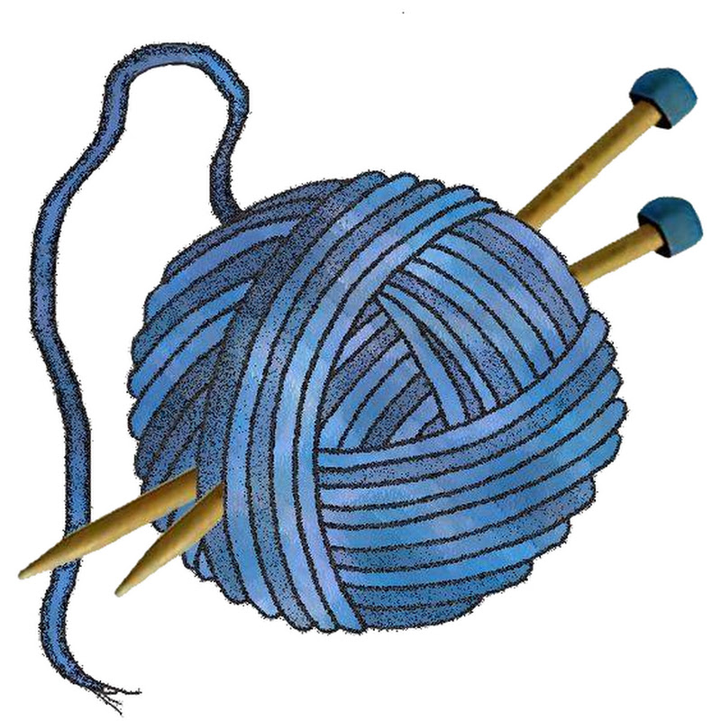
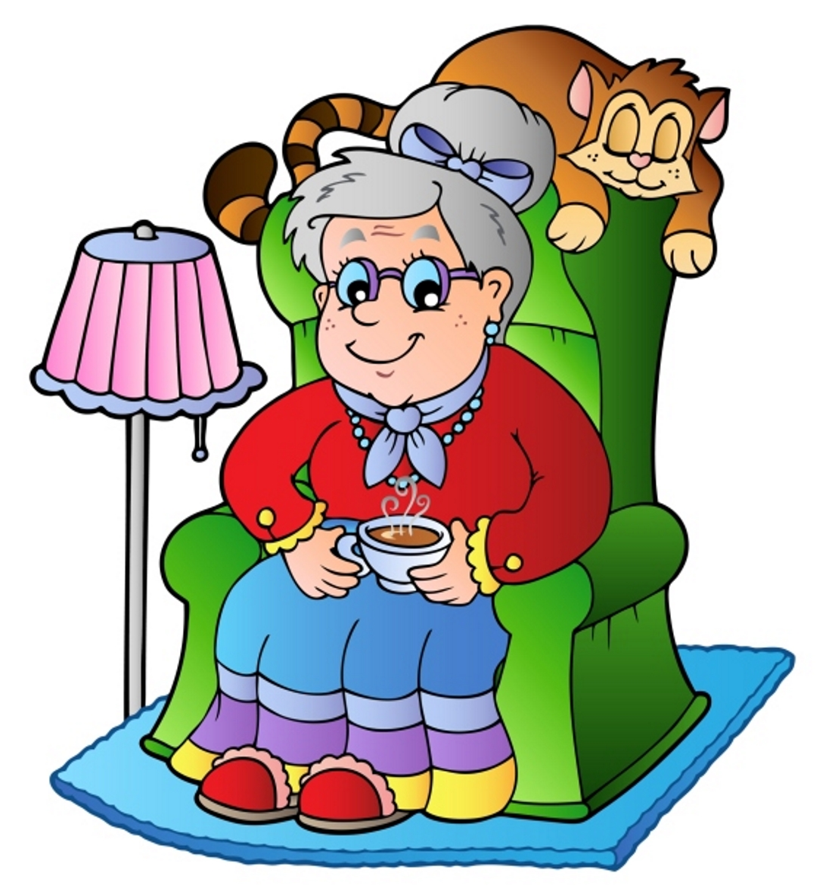
Игры для детей раннего возраста

“Бабушка”
Наша бабушка идет – пальцами обеих рук изображают очки
И корзиночку несет. – ладони рук соединить в “тарелочку”
Сядет тихо в уголок, – садятся
Вяжет деточкам чулок.– имитация вязания спицами
Вдруг, котятки прибежали,– движение “кошечка” кистями
Все клубочки разобрали.– поочередные хватательные движения рук

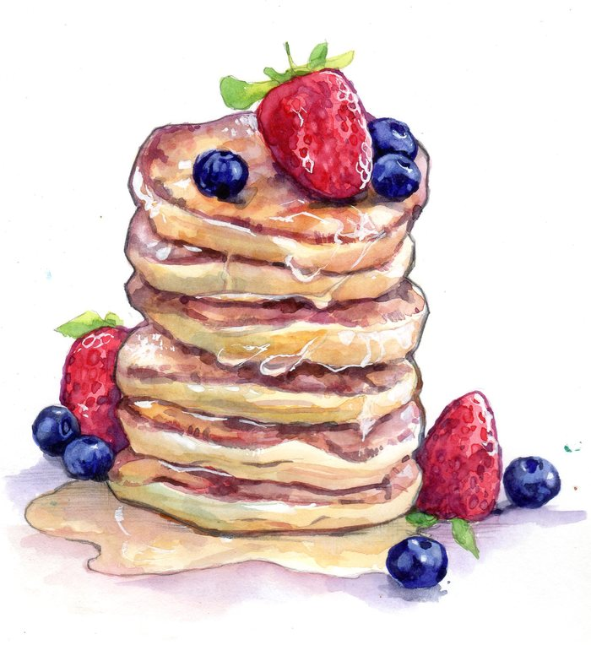
«Бабушкины оладьи»
Вкусные оладьи бабушка пекла,
Всех своих внучат обедать позвала: (произвольные движения кистями рук)
Машу, Таню и Сережу,
Киру, Ваню и Антошу. (загибаем пальчики)
Все за стол садятся дружно, (сжимаем кулачки)
Ведь давно обедать нужно! (разжимаем кулачки, энергичные потряхивания кистями рук)
Оладушки вареньем смажем, (гладим одну ладошку другой)
Бабушке «спасибо» скажем! (сжимаем и разжимаем кулачки)

Игра «Кто живет в моей квартире»
Раз, два, три, четыре.
Кто живет в моей квартире?
Раз, два, три, четыре,
пять —
Всех могу пересчитать:
Папа, мама, брат, сестра,
Бабушка, дедушка и я —
Вот и вся моя семья.
Материал подготовила Скворцова О. А.

